UNIVERSITATEA DE VEST DIN TIMIȘOARA
DEPARTAMENTUL PENTRU PREGĂTIREA PERSONALULUI DIDACTIC

INOVEST DIGIPEDIA. PEDAGOGIE DIGITALĂ PENTRU CADRELE DIDACTICE DIN ÎNVĂȚĂMÂNTUL PREUNIVERSITAR
Program de formare profesională continuă

TITLUL
Realizarea unui RED folosind AI
Lecție despre mișcările Pământului

Autor

Profesor Gherghel Sorina Cristina

Lecție: Mișcările Pământului
Creata de prof. Gherghel Sorina
Material creat cu ajutorul asistentului AI MagicSchool si a aplicatiei Learningapps
(CC BY-SA)
Plan detaliat de lecție: Mișcările Pământului
Durata: 40-50 minute
Clasa: a IX-a

1. Introducerea (5 minute)
- Prezintă elevilor tema lecției: Mișcările Pământului.
- Pune întrebări introductive simple: „Știți că Pământul se mișcă? Cum credeți că ne afectează asta?”
- Explică pe scurt că vom vorbi despre două mișcări importante: rotația și revoluția.
Pământul nu stă pe loc. El se mișcă în spațiu în două moduri principale care influențează viața noastră: rotația și revoluția.

2. Explorația rotației Pământului (10 minute)
- Explică ce este rotația: Pământul se învârte în jurul propriei axe.
- Precizează durata: 24 de ore.
- Arată imagini sau desene cu Pământul și axa sa.
- Explică efectul rotației: alternanța zilei și nopții.
- Pune o întrebare de verificare: „Ce se întâmplă pe partea Pământului îndreptată spre Soare?”
- Pământul se rotește în jurul propriei axe.
- O rotație completă durează aproximativ 24 de ore.
- Această mișcare determină succesiunea zilei și nopții.
Pe partea Pământului care este orientată spre Soare este zi, iar pe partea opusă este noapte.
3. Explorația revoluției Pământului (15 minute)
- Explică ce este revoluția: Pământul se învârte în jurul Soarelui.
- Spune durata: aproximativ 365 de zile.
- Vorbește despre înclinarea axei și ce înseamnă asta.
- Explică legătura cu anotimpurile.
Pământul se învârte în jurul Soarelui pe o traiectorie numită orbită.
O revoluție completă durează aproximativ 365 de zile (un an).
Această mișcare determină succesiunea anotimpurilor.
Datorită înclinării axei Pământului, pe parcursul anului, razele soarelui ajung diferit pe suprafața Pământului, ceea ce face ca temperaturile să varieze și să apară anotimpurile.

- Arată o diagramă simplă care să ilustreze revoluția și înclinarea axei
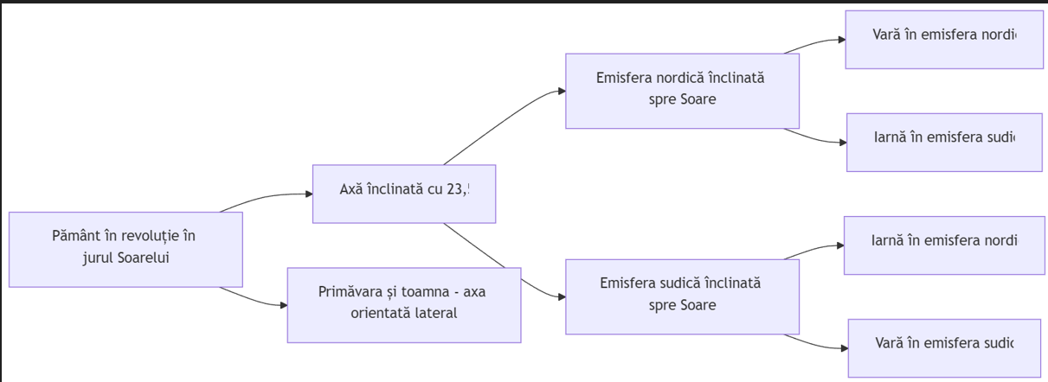

Diagrama realizata cu aplicatia mermeid
Pune întrebări: „De ce avem anotimpuri diferite?” „Ce anotimp este când emisfera nordică este înclinată spre Soare?”

4. Consolidare prin discuții și exerciții (7-10 minute)
- Pune întrebări de verificare
Întrebări de verificare
- Ce înseamnă rotația Pământului?
- Cât timp durează o rotație completă a Pământului?
- Ce se întâmplă pe Pământ când acesta se rotește?
- Ce este revoluția Pământului?
- Cât durează o revoluție completă a Pământului în jurul Soarelui?
- Cum influențează revoluția apariția anotimpurilor?
- De ce avem zi și noapte?
- Care este cauza principală a schimbării anotimpurilor?
5. Efectele Mișcărilor Pământului
- Rotația Pământului provoacă alternanța zilei cu noaptea.
- Revoluția și înclinarea axei provoacă anotimpurile: primăvara, vara, toamna și iarna.
- Aceste mișcări influențează clima, vegetația și viața oamenilor.

- Propune câteva exerciții simple: completări, explicații scurte, desenarea rotației sau revoluției.

6. Recapitulare și evaluare scurtă (5 minute)
- Recapitulează punctele cheie: rotația (zi-noapte), revoluția (an și anotimpuri).
- Pământul se mișcă în două moduri: rotație (24h) și revoluție (365 zile).
- Rotația face zi și noapte.
- Revoluția și înclinarea axei provoacă anotimpurile.

Exerciții
- Desenează un cerc și marchează pe el poziția Pământului în timpul rotației și explică ce reprezintă fiecare poziție.
- Descrie în câteva propoziții ce se întâmplă pe Pământ în timpul unei zile.
- Completează spațiile libere:
  - Pământul se rotește în jurul _______ în aproximativ _______ ore.
  - Pământul face o revoluție în jurul _______ în aproximativ _______ zile.
- Explică de ce vara este mai caldă decât iarna.
- Scrie care sunt cele patru anotimpuri și spune unul dintre ele când Soarele luminează cel mai puternic o anumită zonă a Pământului.
- Intra pe acest link https://learningapps.org/display?v=ps2aj3rw525 si rezolva corect exercitiul.
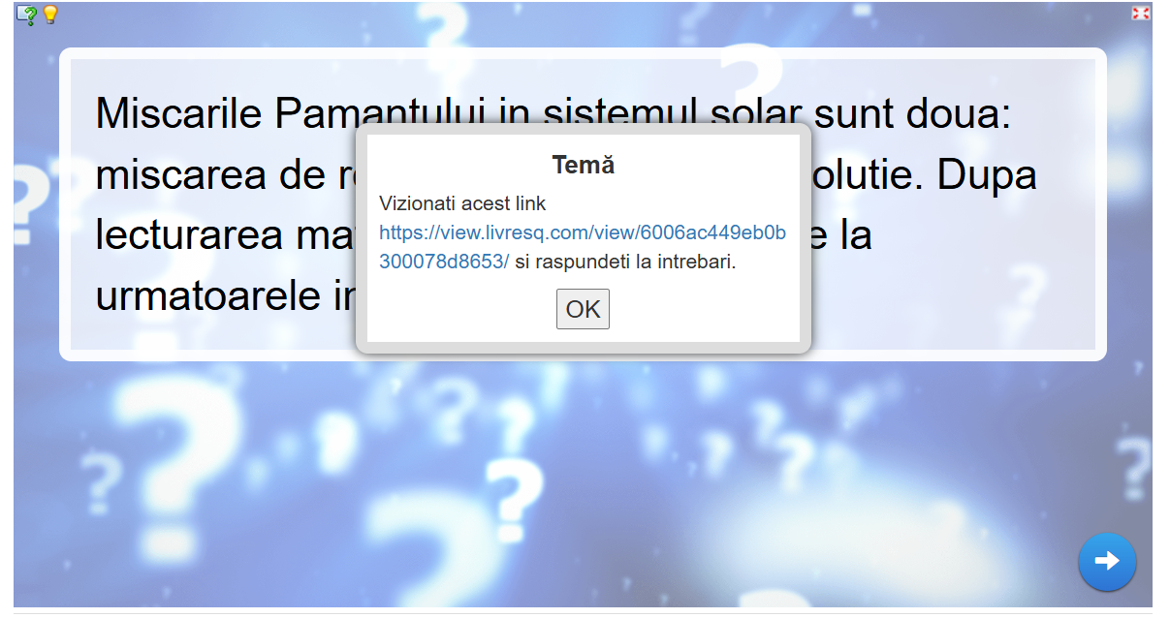
Succes.

- Pune o întrebare deschisă pentru a vedea înțelegerea generală.
- Oferă feedback și încurajează elevii.

TIMIȘOARA 2025

Acest esu este distribuit sub licență CC BY NC ND 4.0

Drepturi și condiții de utilizare
Aveți permisiunea de a copia și redistribui această lucrare în orice mediu sau format, respectând următorii termeni:
- Atribuire (BY) – Trebuie să menționați autorii originali și să furnizați un link către licență. Atribuirea trebuie realizată într-un mod rezonabil, fără a sugera că autorii sprijină utilizarea realizată de dvs.
- Necomercial (NC) – Nu puteți folosi această operă în scopuri comerciale.
- Fără lucrări derivate (ND) – Nu aveți voie să adaptați, remixați sau transformați această operă. Dacă o redistribuiți, trebuie să o păstrați în forma sa originală, fără modificări.

Fără restricții suplimentare: Nu puteți impune restricții juridice sau tehnologii care să limiteze drepturile conferite de această licență.
Oricare dintre aceste condiții poate fi eliminată cu permisiunea explicită a autorilor.

Referință pentru citare
AUTOR (2025). TITLU [material distribuit sub licență CC BY NC ND 4.0] în cadrul proiectului PNRR – Pedagogie digitală pentru cadrele didactice din Regiunea Vest: “INO-Vest DigiPedia. Modele pedagogice și tehnologii educaționale pentru un învățământ autentic centrat pe elev.” coordonat de Universitatea de Vest din Timișoara.

Stickerele de pe prima pagină reflectă modul în care a fost creat acest material
 | Stickerul „Creative Commons” arată că acest supor de curs este o Resursă Educațională Deschisă, adică poate fi folosit și redistribuit, atâta timp cât se respectă licența. În cazul nostru, licența indică faptul că materialul poate fi utilizat în scopuri educaționale, dar nu pentru profit, fără a include derivări și că orice utilizare trebuie să menționeze autorii.
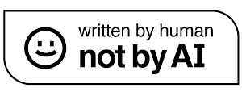 | Stickerul „Not by AI” indică faptul că suportul de curs nu a fost generat integral de o inteligență artificială. Conținutul a fost creat de oameni, cu gândire critică și expertiză umană. Totuși, acest lucru nu înseamnă că nu am folosit deloc instrumente bazate pe IA, ceea ce ce ne conduce la următorul sticker.
 | Stickerul „Assisted by AI” arată că în realizarea suportului de curs am folosit IA generativă ca un asistent. De exemplu, IA m-a ajutat la organizarea ideilor, la traducerea unor informații sau la generarea unor imagini sugestive. Însă, decizia finală asupra conținutului a aparținut întotdeauna autoarei.

